MTS-III电机测试系统

软件使用说明

V3.0

广州光中科技有限公司

目录
1 使用环境 1
1.1 硬件环境 1
1.2 软件环境 1
2 测试主界面 2
2.1 主菜单 2
2.1.1 “文件”菜单 2
2.1.2 “设置”菜单 3
2.1.3 “语言”菜单 6
2.1.4 “帮助”菜单 6
2.2 实时数据区 7
2.2.1 直流电机 7
2.2.2 单相电机 7
2.2.3 单相电容运转电机 7
2.2.4 三相电机 7
2.3 曲线/数据列表区 8
2.4 功能按钮 8
2.5 状态栏 8
3 测试模式 9
3.1 手动测试 9
3.1.1 负载量 9
3.1.2 设备参数 10
3.1.3 铭牌数据 10
3.1.4 整理数据 10
3.1.5 曲线/列表 10
3.1.6 清除数据 10
3.1.7 锁定/解锁 10
3.1.8 采集数据 10
3.1.9 启动监测 10
3.1.10 开电机 10
3.2 定点测试 10
3.2.1 设备参数 11
3.2.2 铭牌数据 11
3.2.3 整理数据 11
3.2.4 测试参数 11
3.2.5 曲线/列表 13
3.2.6 清除数据 13
3.2.7 启动测试 13
3.2.8 开电机 13
3.3 扫描测试 13
3.3.1 设备参数 14
3.3.2 铭牌数据 14
3.3.3 动态特性 14
3.3.4 整理数据 15
3.3.5 测试参数 15
3.3.6 曲线/列表 17
3.3.7 清除数据 17
3.3.8 启动测试 17
3.3.9 开电机 17
3.4 温升测试 17
3.4.1 设备参数 18
3.4.2 铭牌数据 18
3.4.3 温度仪设置 18
3.4.4 整理数据 19
3.4.5 测试参数 19
3.4.6 曲线/列表 20
3.4.7 清除数据 20
3.4.8 启动测试 20
3.4.9 开电机 20
3.5 耐久测试 20
3.5.1 设备参数 21
3.5.2 铭牌数据 21
3.5.3 整理数据 21
3.5.4 测试参数 21
3.5.5 曲线/列表 23
3.5.6 清除数据 23
3.5.7 启动测试 23
3.5.8 开电机 23
3.6 堵转测试 23
3.6.1 设备参数 24
3.6.2 铭牌数据 24
3.6.3 整理数据 24
3.6.4 测试参数 24
3.6.5 曲线/列表 25
3.6.6 清除数据 25
3.6.7 启动测试 25
3.6.8 开电机 25
4 数据阅读 26
4.1 界面菜单 26
4.1.1 “文件”菜单 26
4.1.2 “设置”菜单 26
4.1.3 “语言”菜单 27
4.1.4 “帮助”菜单 27
4.2 右键菜单 27
4.2.1 曲线/列表 27
4.2.2 整理数据 27
4.2.3 铭牌数据 29
4.2.4 查看数据 29
4.2.5 清除数据 29
4.2.6 复制 29
4.2.7 保存数据 29
4.2.8 导出为WORD格式 29
4.2.9 导出为EXCEL格式 29
4.3 曲线图 29
4.3.1 测试曲线 29
4.3.2 特征点 29
4.4 数据列表 30
4.5 状态栏 30
5 数据比较 31
5.1 界面菜单 31
5.1.1 文件 31
5.1.2 设置 32
5.1.3 语言 32
5.1.4 帮助 32
5.2 曲线图 32
5.3 右键菜单 32
5.3.1 比较数据 32
5.3.2 整理数据 33
5.3.3 清除数据 34
5.3.4 复制 34
6 系统使用注意事项与常见问题处理 35
6.1 系统使用注意事项 35
6.2 常见问题及处理 35

1 使用环境
该部分仅为需要安装测试软件的电脑要求，并非现场环境要求。

1.1 硬件环境
CPU：奔腾双核2.2GHz以上处理器；
内存：1G以上；
硬盘空间：预留1GB；
显示器：1024*768以上分辨率；
外设：一个以上RS232接口。（基本测试功能仅需要一个RS232接口，温升测试需要增加一个RS232接口）

1.2 软件环境
操作系统： windows XP及后续升级的操作系统。
应用软件： Microsoft Office2003或以上版本。

2 测试主界面
正常启动测试软件后，会进入测试主界面。测试主界面如图2-1所示。
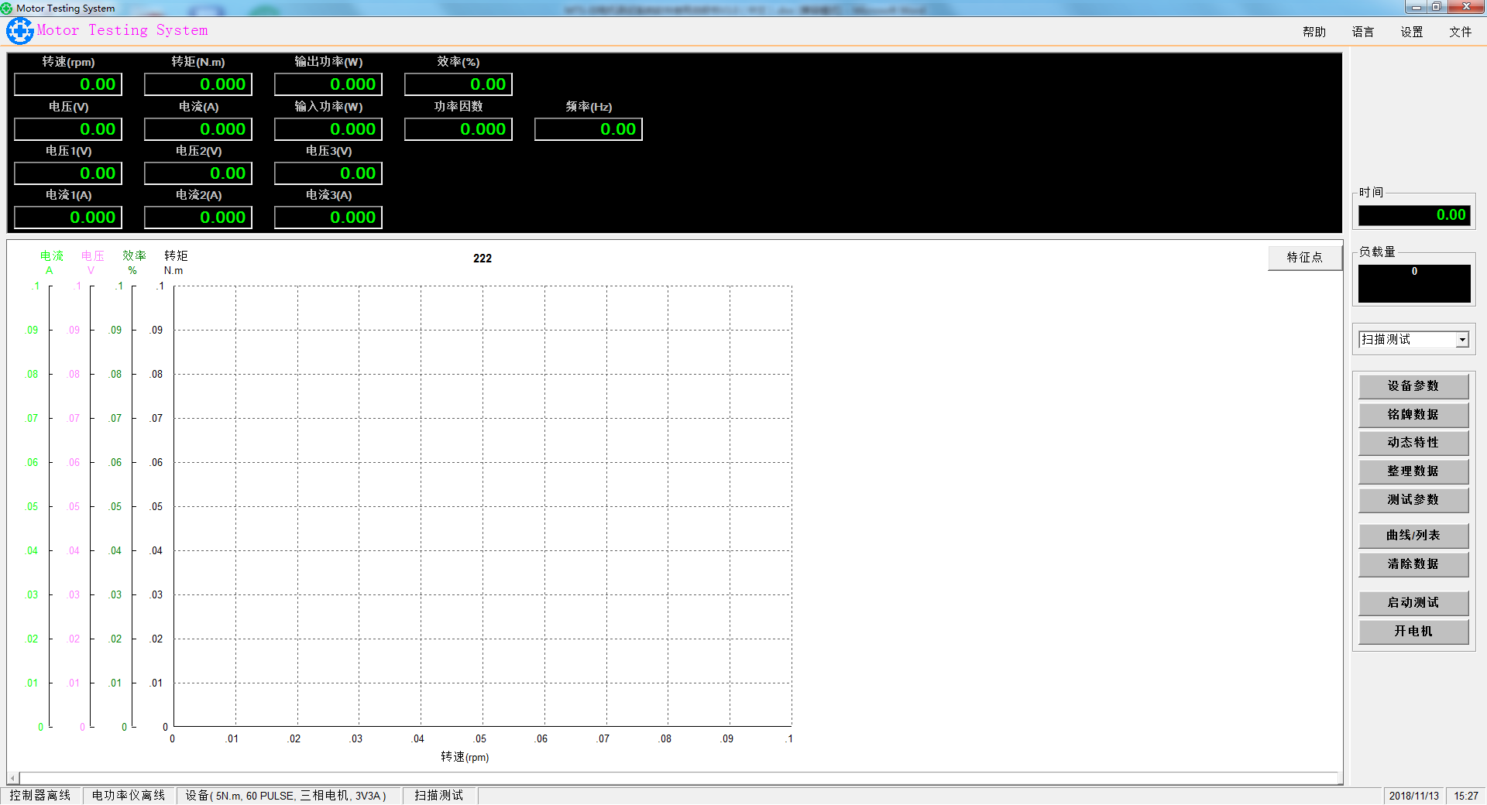
图2-1 测试主界面
测试主界面分为5个主要区域：主菜单、实时数据区、曲线/数据列表区、功能按钮区和状态栏。

2.1 主菜单
主菜单位于界面的右上角，分为“文件”、“设置”、“语言”、“帮助”四个菜单。

2.1.1 “文件”菜单
点击“文件”按钮，软件会弹出如图2-2所示菜单。
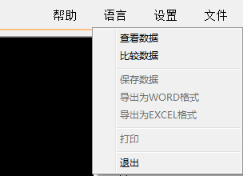
图2-2 “文件”菜单

2.1.1.1 查看数据
启动数据阅读器，通过打开已保存的数据文件的方式查看以往的测试数据，用以对以往数据进行分析。详见章节4。

2.1.1.2 比较数据
通过打开以保存的数据文件的方式比较以往的测试数据，用以检测测试结果的一致性。详见章节5。

2.1.1.3 保存数据
当前有测试数据时，该菜单有效，用于保存当前测试数据。

2.1.1.4 导出为WORD格式
当前有测试数据时，该菜单有效，用于将当前测试数据导出成WORD报表。

2.1.1.5 导出为EXCEL格式
当前有测试数据时，该菜单有效，用于将当前测试数据导出成EXCEL报表。

2.1.1.6 打印
当前有测试数据时，该菜单有效，用于将当前测试数据用WORD的格式打印出来。

2.1.1.7 退出
退出测试软件。

2.1.2 “设置”菜单
点击“设置”按钮，软件会弹出如图2-3所示菜单。
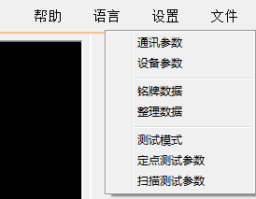
图2-3 “设置”菜单

2.1.2.1 通讯参数
“通讯参数”用于设置与电脑通信设备的接口参数，点击后弹出如图2-4所示窗口。测功机控制器端口应设置为与测功机控制器相连接的电脑串口名称。温度测试仪为可选设备，其被启用后，其端口应设置为与温度测试仪相连的电脑串口名称，地址应设置为温度测试仪自身地址（默认为0）。软件当前支持的温度测试仪型号有：TC1008、TXDC-3、RC2001，请选择匹配的型号进行连接。
启用温度测试仪后，实时数据区会增加温度测量值窗口，并在状态栏中显示温度测试仪的连接状态。若正确连接，则状态栏中显示“温度测试仪在线”，且温度测量值窗口会显示各通道的温度数据。
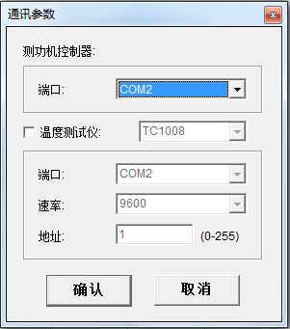
图2-4 通讯参数设置窗口

2.1.2.2 设备参数
“设备参数”用于设置测试系统的相关参数，点击后弹出如图2-5所示窗口。转矩量程应设置为测功机量程值；转矩单位应与转矩量程 所示单位一致；转速脉冲应根据测功机所装的转速传感器而定，在未作特别说明的情况下都为60脉冲；功率单位可根据需求设置，默认为“W”（瓦特）；电机类型及线制应根据所测试的电机情况进行设置。
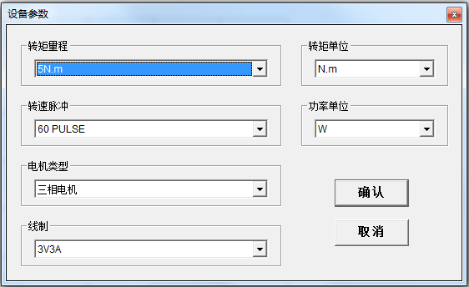
图2-5 设备参数设置窗口

2.1.2.3 铭牌数据
“铭牌数据”用于设置报表输出时的铭牌数据，点击后弹出如图2-6所示窗口。上半部分三行为标题栏，用户可以根据需要设置相应内容；当设置内容为空时，该标题行不会被显示。下半部分为铭牌栏，用户可以根据需要进行选择显示；若某一条目未被选中，则该条目不会被显示。
软件版本为V3.3.2及以上的系统中，报表输出时会在铭牌部分自动加入“电机转向”的条目，其值为CW（顺时针）或CCW（逆时针）；该部分不需要用户手工录入，系统会自动判断电机测试时的旋转方向，填入条目中。
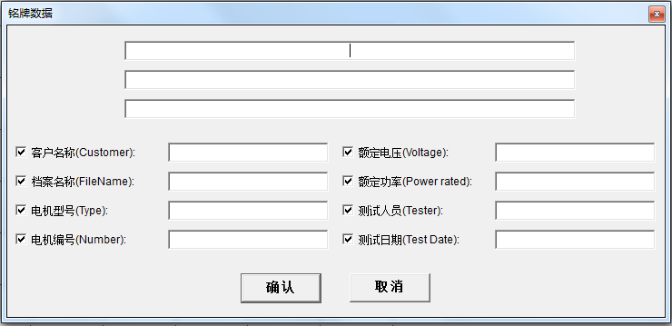
图2-6 铭牌数据设置窗口

2.1.2.4 整理数据
“整理数据”用于整理、分析当前的测试数据。详见4.2.2节。

2.1.2.5 测试模式
“测试模式”用于设定当前的测试模式，点击后弹出如图2-7所示窗口。这种测试模式切换方式与在主界面功能按钮区用下拉菜单切换测试模式的方式等效。
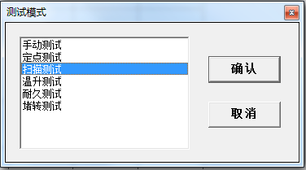
图2-7 测试模式设置窗口

2.1.2.6 定点测试参数
“定点测试参数”用于设置定点测试的相关参数。

2.1.2.7 扫描测试参数
“扫描测试参数”用于设置扫描测试时的相关参数。

2.1.3 “语言”菜单
点击“语言”按钮，软件会弹出如图2-8所示菜单。
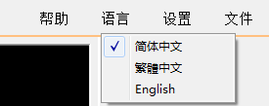
图2-8 “语言”菜单

2.1.3.1 简体中文
设置当前软件语言环境为简体中文。

2.1.3.2 繁体中文
设置当前软件语言环境为繁体中文。

2.1.3.3 English
设置当前软件语言环境为英文。

2.1.4 “帮助”菜单
点击“帮助”按钮，软件会弹出如图2-9所示菜单。
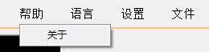
图2-9 “帮助”菜单

2.1.4.1 关于
点击该菜单，软件会弹出如图2-10所示界面，用于显示软件版本及版权信息。
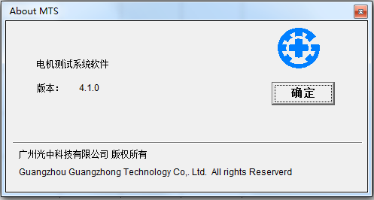
图2-10 “关于”界面窗口

2.2 实时数据区
实时数据区位于界面上半部分黑色背景区域，用来实时显示当前测功机测量值。测量的数据种类会根据不同电机类型有不同的显示。

2.2.1 直流电机
当测试直流电机时，应在软件中将电机类型设置为“直流电机”。此时，实时数据区会显示如图2-11所示测量量。
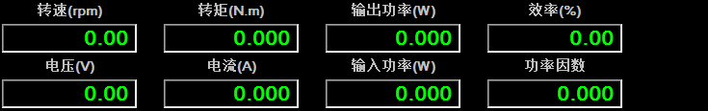
图2-11 “直流电机”测量量

2.2.2 单相电机
当测试单相交流电机（不区分主副绕组）时，应在软件中将电机类型设置为“单相电机”。此时，实时数据区会显示如图2-12所示测量量。
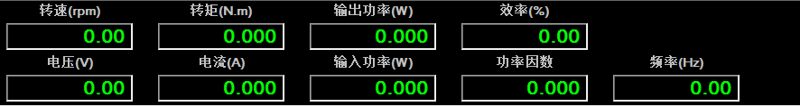
图2-12 “单相电机”测量量

2.2.3 单相电容运转电机
当测试单相电容运转电机（区分主副绕组）时，应在软件中将电机类型设置为“单相电容运转电机”。此时，实时数据区会显示如图2-13所示测量量。
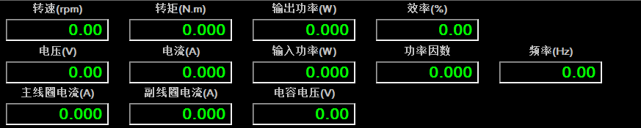
图2-13 “单相电容运转电机”测量量
其中Im为电机主绕组电流，Ia为电机副绕组电流，Uc为电机电容电压。

2.2.4 三相电机
当测试三相交流电机时，应在软件中将电机类型设置为“三相电机”。此时，实时数据区会显示如图2-14所示测量量。
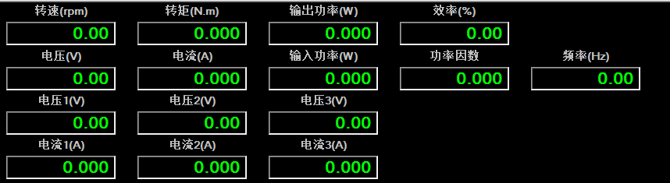
图2-14 “三相电机”测量量

2.3 曲线/数据列表区
曲线/数据列表区位于主界面的下半部的图形区域。该区域用于显示测试曲线和测试数据。用户可以在曲线和数据之间进行切换。详细说明见章节4。

2.4 功能按钮
功能按钮区位于主界面右侧下半部分，用于测试设置与控制操作。对于不同的测试模式，按钮会稍有不同。详细说明见章节3。

2.5 状态栏
状态栏位于主界面最下方如图2-15所示，用于实时显示设备的工作状态、设备类型信息以及当前时间。
图2-15 主界面状态栏
- 标识部分显示测功机控制器的连接状态——OnLine为连接正常；OffLine为连接断开。
- 标识部分显示电参数测试仪的连接状态——OnLine为连接正常；OffLine为连接断开。
- 标识部分显示当前设备信息，包括测功机转矩量程、转速脉冲数以及测试电机类型。
- 标识部分显示软件当前的测试模式。
- 标识部分显示温度测试仪的在线状态。若2.1.2.1节所示通讯参数中未添加温度测试仪，则该部分无显示。
- 标识部分显示当前日期和时间。

3 测试模式

3.1 手动测试
手动测试用于对用户手动调节的状态的测量量进行采集记录。界面右侧的可操作部分如图3-1所示。
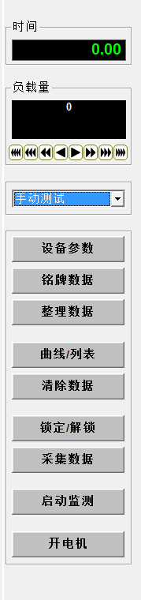
图3-1 手动测试可操作部分

3.1.1 负载量
手动测试支持手动加载负载量。用户可以点击负载量下方的箭头按钮来实时设定负载量的值。负载量越大，测功机负载提供的力越大。

3.1.2 设备参数
详见2.1.2.2节。

3.1.3 铭牌数据
详见2.1.2.3节。

3.1.4 整理数据
详见4.2.2节。

3.1.5 曲线/列表
详见4.1.2.1节。

3.1.6 清除数据
用于清空当前已手动采集的数据。

3.1.7 锁定/解锁
正常状态下点击该按钮，测试状态被锁定，测试仪表的测量数值被定格在锁定时刻；锁定状态下点击该按钮，测试状态被解锁，测试仪表的测量数值为当前实时值。

3.1.8 采集数据
用于手动采集测试数据。点击该按钮，当前时刻的测试数据将被保存。

3.1.9 启动监测
该功能用于手动改变电机负载时，实时记录电机的状态。点击该按钮，启动监测，按钮变成工作状态，并显示“停止监测”。软件会循环存储最多3000条数据，并在曲线中显示。
当软件处于监测状态时，仅曲线图会刷新，数据列表不会刷新数据。数据列表会在使用者点击“停止监测”按钮后刷新。

3.1.10 开电机
点击该按钮，电机电源打开，按钮变成“关电机”；点击“关电机”按钮，电机电源关闭。

3.2 定点测试
定点测试用于对用户设定的特殊点进行稳态，并记录这一状态的测量量。界面右侧的可操作部分如图3-2所示。
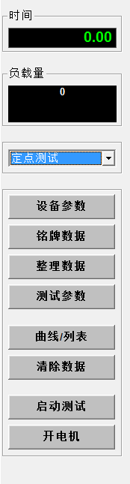
图3-2 定点测试可操作部分

3.2.1 设备参数
详见2.1.2.2节。

3.2.2 铭牌数据
详见2.1.2.3节。

3.2.3 整理数据
参考4.2.2节。当定点列表中设置的定点个数大于等于3个时，系统支持通过定点数据进行曲线的全程拟合。

3.2.4 测试参数
用于设置定点测试的相关参数，点击后弹出如图3-3所示窗口。系统会自动保存上一次设置的测试参数。
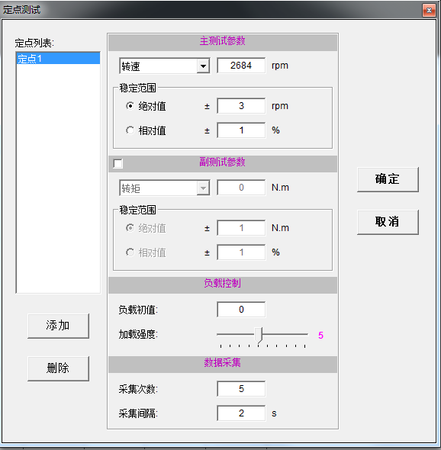
图3-3 定点测试参数设置窗口

3.2.4.1 主测试参数
用于设置稳定点的主参数。稳定点参数类型有转速、转矩、电流、输入功率和输出功率。

3.2.4.2 副测试参数
用于设置稳定点的副参数，该参数为可选参数。当副参数被启用时，系统必须检测到主参数和副参数同时满足要求，测试数据才会被提取并记录。稳定点副参数类型有转速、转矩、电流、输入功率和输出功率。
其数据提取过程为：软件将电机稳定在主测试参数设定的稳定范围；当软件检测到一条数据主测试参数满足稳定条件后，会立刻检测该条数据的副测试参数是否满足设置要求。若满足，则提取记录该数据。
该功能特别适用于直流无刷电机的定点测试。

3.2.4.3 稳定范围
用于设定稳定点相应参数的有效范围。大的稳定范围会让系统更容易达到稳定条件，但稳定点的数据准确度会降低；而过小的稳定范围会让系统难以达到稳定条件，从而持续震荡调整。

3.2.4.4 负载控制
用于设定负载的初始值和增加速率。加载强度越大，定点时负载的增量越大，达到稳定点的速度越快。但是，大的加载强度在稳定前会使得电机在定点位置附近产生大的过冲与震荡。
对于“负载初值”，仅定点1的设置值有效，其余定点的负载初值会被系统自动分配为上一个定点结束时的负载量。
对于“加载强度”，在设定时建议在负载较小的定点设定较大的值（如强度5），而在负载较大的定点设定较小的值（如强度1）。

3.2.4.5 数据采集
用于设定稳定点的采集次数与最小采集间隔。

3.2.4.6 定点列表
通过“添加”和“删除”按钮设置需要被采集的多个定点。每一个定点都有独立的定点设置。

3.2.5 曲线/列表
详见4.1.2.1节。

3.2.6 清除数据
用于清空当前已记录的定点数据。

3.2.7 启动测试
点击该按钮后，系统按照3.2.4节所设定的测试参数从定点1开始逐一由空载状态加载励磁直至到达稳定点。系统会按照设定参数记录下稳定点的状态并开始下一个定点测试。测试启动后，该按钮变成“停止测试”。点击“停止测试”按钮后会停止当前正在进行的测试，紧接着按钮变会“启动测试”。

3.2.8 开电机
点击该按钮，电机电源打开，按钮变成“关电机”；点击“关电机”按钮，电机电源关闭。

3.3 扫描测试
扫描测试用于对电机从空载到堵转的整个过程进行记录，并从中获得电机的特征参数。界面右侧的可操作部分如图3-4所示。
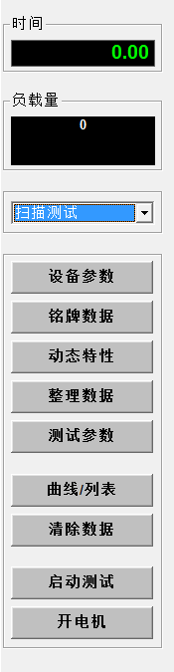
图3-4 扫描测试可操作部分

3.3.1 设备参数
详见2.1.2.2节。

3.3.2 铭牌数据
详见2.1.2.3节。

3.3.3 动态特性
用于电机动态特性参数管理，点击后弹出如图3-5所示窗口。
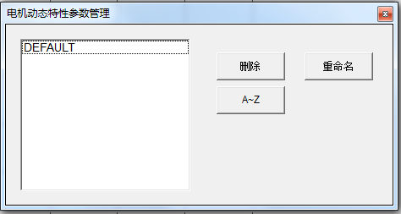
图3-5 电机动态特性参数管理窗口
由于电机在从空载状态（最高转速状态）到堵转状态（转速为0状态）的过程中一直处于减速运动状态，因此整个扫描过程中，测功机所测到的力矩中都叠加了惯性力，使得测试结果存在偏差，且扫描速度越快，测试时间越短，偏差越大。
电机动态特性参数用于在电机做快速扫描测试时，对电机测量参数的动态惯性偏差进行实时补偿，以确保电机动态扫描测试结果与静态定点测试结果的一致性。动态特性参数列表中有一个默认参数“DEFAULT”，该参数为系统自带，表示不做任何补偿。用户输入的动态特性参数在此处被管理。用户可以删除或者重命名其选定的参数（“DEFAULT”参数除外）。
A~Z按钮用来对显示的参数名称按照字母顺序进行排序。未进行排序时，其显示顺序按照参数生成的先后顺序进行显示。

3.3.4 整理数据
详见4.2.2节。

3.3.5 测试参数
用于设置扫描测试的相关参数，点击后弹出如图3-6所示窗口。
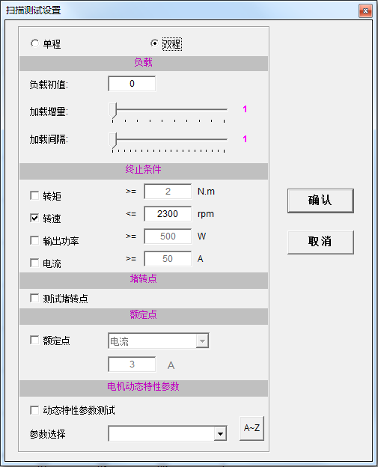
图3-6 扫描测试参数设置窗口

3.3.5.1 单/双程
用于设定扫描过程是单程（去程）扫描还是双程（去程+回程）扫描。

3.3.5.2 负载
用于设定测功机负载的加载初值及加载速率。加载增量越大，其每周期的加载量比上一周期的加载量越大，加载速度越快；加载间隔越小，其加载变化频率越高，加载速度越快。

3.3.5.3 终止条件
用于设定扫描测试的终止条件，可选择其中一项或者多项。当系统检测到测量量满足其中任意一个选中的终止条件时，扫描测试结束。

3.3.5.4 堵转点
当选择测试堵转点后，系统在扫描测试结束后会卸掉负载，然后快速地增加负载直至电机堵转。系统会记录下堵转点的参数并添加至扫描测试数据中。在许多电机测试中，电机低速运行下的状态数据并不重要，仅需要知道堵转时的电机状况，而扫描测试的电机在低速运行时，运行时间长，电流大，发热快。为了减少电机发热对测试造成的影响，在设定扫描终止条件时，可以将终止转速设定为一个较大的值，然后选择测试堵转点，以此来快速越过低速区间。

3.3.5.5 额定点
用于在扫描测试过程中截取特定点的参数。额定点参数类型有转速、转矩、电流、输入功率和输出功率。

3.3.5.6 电机动态特性参数
用于选择扫描测试中所使用的动态特性参数。若选择“动态特性参数测试”，则系统自动将测试设置为“双程”，且终止条件会由系统自动设定。在接下来的扫描测试中，系统会收集测试电机在测试系统中的数据信息计算出相对应的动态特性参数，并在扫描结束时弹出参数命名窗口，用来设定参数存储名称，以供用户在以后的扫描测试中进行参数选择。
A~Z按钮用来对显示的参数名称按照字母顺序进行排序。未进行排序时，其显示顺序按照参数生成的先后顺序进行显示。
对于同一款电机在同一台测功机上只需做一次动态特性参数测试，之后便可以采用已获取到的参数进行测试。建议在对动态特性参数进行命名时采用“电机型号+测功机量程”的方式。
对于部分类型的电机，不能采用动态特性参数进行扫描修正，只能将参数选为“DEFAULT”，并将加载速度减慢（减小加载增量值，增大加载间隔值）进行扫描测试。这部分电机有：带控制器调节的直流无刷电机、最高转速小于100rpm的电机。

3.3.6 曲线/列表
详见4.1.2.1节。

3.3.7 清除数据
用于清空当前已记录的扫描数据。

3.3.8 启动测试
点击该按钮后，系统按照3.3.5节所设定的测试参数开始加载励磁直至到满足停止条件。系统会记录下全程的测试数据。测试启动后，该按钮变成“停止测试”。点击“停止测试”按钮后会停止当前正在进行的测试，紧接着按钮变会“启动测试”。

3.3.9 开电机
点击该按钮，电机电源打开，按钮变成“关电机”；点击“关电机”按钮，电机电源关闭。

3.4 温升测试
温升测试用于对电机在运行过程中的温度变化进行监测与记录，该模式可搭配温度测试仪使用，也可单独使用（单独使用时无温度数据）。界面右侧的可操作部分如图3-7所示。
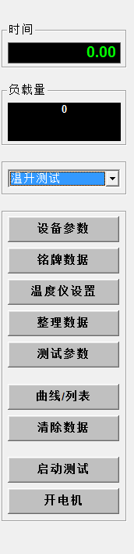
图3-7 温升测试可操作部分

3.4.1 设备参数
详见2.1.2.2节。

3.4.2 铭牌数据
详见2.1.2.3节。

3.4.3 温度仪设置
用于设置温度测试仪的相关参数，点击后弹出如图3-8所示窗口。
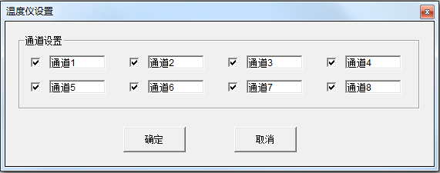
图3-8 温度仪设置窗口
通道设置中，被选中的通道会被测量并显示在主界面中；通道名称可以根据实际情况自主命名。

3.4.4 整理数据
详见4.2.2节。

3.4.5 测试参数
用于设置温升测试的相关参数，点击后弹出如图3-9所示窗口。
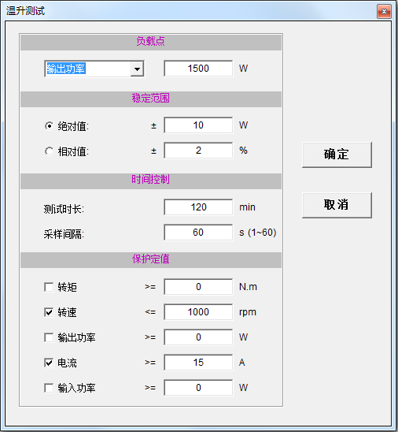
图3-9 温升测试参数设置窗口

3.4.5.1 负载点
用于设置温升测试时稳定点的参数。负载点参数类型有转速、转矩、电流、输入功率和输出功率。

3.4.5.2 稳定范围
用于设定稳定点的有效范围。设置方式与定点测试相同，但对于温升测试而言，由于稳定点不需要太准确，因而稳定范围可以设置得较大。

3.4.5.3 时间控制
用于设定测试时长和数据记录间隔。采样间隔设定范围为1~60秒。

3.4.5.4 保护定值
用于设定电机异常保护。保护定值可以选择多个，系统一旦检测到被选中的其中任意一个参数达到异常保护条件，便立即停止测试并记录下异常状态时的测量量。

3.4.6 曲线/列表
详见4.1.2.1节。

3.4.7 清除数据
用于清空当前已记录的温升数据。

3.4.8 启动测试
点击该按钮后，系统按照3.4.5节所设定的测试参数开始加载励磁至稳定点，并保持稳定状态直至测试时间到或者达到3.4.5所设定的异常保护条件，系统停止测试。系统会记录下全程的常规测试数据以及温度数据。测试启动后，该按钮变成“停止测试”。点击“停止测试”按钮后会停止当前正在进行的测试，紧接着按钮变会“启动测试”。

3.4.9 开电机
点击该按钮，电机电源打开，按钮变成“关电机”；点击“关电机”按钮，电机电源关闭。

3.5 耐久测试
耐久测试用于在用户设定的测试状态下对电机进行耐久极限测试。耐久测试的实时数据区如图3-10所示，它比其它测试模式多出一个“当前周期”的参数。该参数用于显示当前正在进行的耐久周期。界面右侧的可操作部分如图3-11所示。
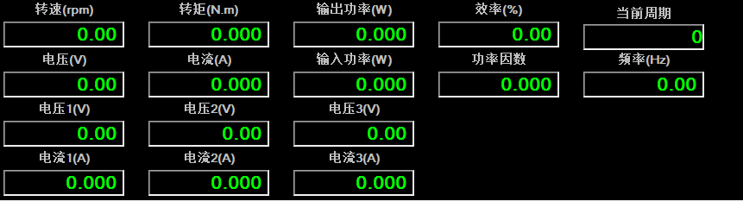
图3-10 耐久测试实时数据区
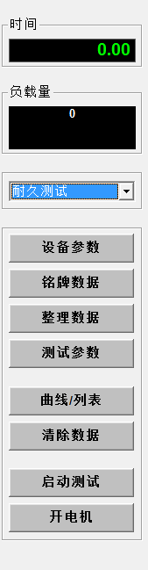
图3-11 耐久测试可操作部分

3.5.1 设备参数
详见2.1.2.2节。

3.5.2 铭牌数据
详见2.1.2.3节。

3.5.3 整理数据
详见4.2.2节。

3.5.4 测试参数
用于设置耐久测试的相关参数，点击后弹出如图3-12所示窗口。
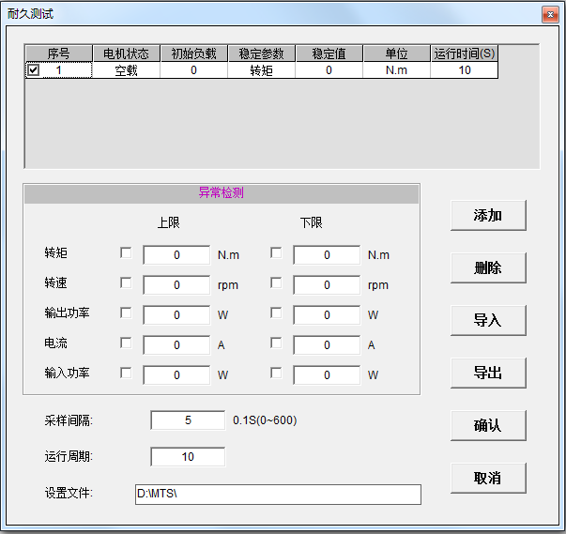
图3-12 耐久测试参数设置窗口

3.5.4.1 步骤列表
用于设定耐久测试单个周期里的不同测试步骤。界面最上方的列表框中显示了耐久测试的步骤列表。
序号——为列表自动生成的自上而下的排序。它前方的选择框用于选择该步骤是否有效（被执行）。
电机状态——双击后会出现下拉菜单，可在“空载”、“负载”和“电机关”之间进行选择。选择“空载”时，电机运转但该步骤的负载加载值为0（无论后面的参数设置为多少）；选择“负载”时，系统会根据其后面的稳定点设定加载负载；选择“电机关”时，电机电源关闭。
初始负载——步骤起始时加载的初始负载值。
稳定参数——稳定点的参数类型。
稳定值——稳定点的状态量。
单位——稳定参数的单位。
运行时间（S）——该步骤需要持续的时间。

3.5.4.2 异常检测
用于检测电机的异常运行状态。当上下限前方的选择框被选中时，该异常检测被启用。系统在耐久测试运行中，一旦检测到测量参数满足被启用的异常量，便会立即停止测试并记录下异常点的状态信息。
步骤列表中的每一步骤都有独立的异常检测。点击步骤列表中的步骤，其对应的异常检测信息便会显示在异常检测框中。

3.4.4.3 采样间隔
用于设定状态数据记录的时间间隔。设置范围为0~600（0~60s），最小支持0.1s的采样间隔。由于系统最大支持单次实验记录30000组测试数据，因此需要合理设置采样间隔，以防止单次实验记录超过最大值而导致后面的数据丢失。
当采样间隔设置为0时，系统将不会进行数据记录，只会记录系统因异常检测而停止时的异常状态。该方式可用于长时间的单次测试且对过程数据无要求的情况。

3.4.4.4 运行周期
用于设定步骤列表所要执行的循环次数。

3.4.4.5 设置文件
用于显示耐久测试的测试参数文件存储路径。若步骤列表不是已保存的列表，该处显示软件安装路径；若步骤列表为已保存的列表，则该处显示步骤列表的存储路径。

3.4.4.6 功能按钮
“添加”按钮——在所选步骤的后面插入新的步骤，该步骤与所选步骤的设置相同。
“删除”按钮——删除所选步骤。
“导入”按钮——打开已保存的测试参数文件，其文件后缀名为“cfg”。
“导出”按钮——保存现有的测试参数文件。
“确认”按钮——使测试参数生效。
“取消”按钮——使本次设置无效。

3.5.5 曲线/列表
耐久测试的数据会在最后一列加入“当前周期”参数。该参数为固定显示，不可在“数据整理”中设置。其余部分参考4.1.2.1节。

3.5.6 清除数据
用于清空当前已记录的耐久测试数据。

3.5.7 启动测试
点击该按钮后，系统按照3.5.4节所设定的测试参数开始循环测试，直至测试时间到或者达到3.5.4所设定的异常保护条件，系统停止测试。测试启动后，该按钮变成“停止测试”。点击“停止测试”按钮后会停止当前正在进行的测试，紧接着按钮变会“启动测试”。

3.5.8 开电机
点击该按钮，电机电源打开，按钮变成“关电机”；点击“关电机”按钮，电机电源关闭。

3.6 堵转测试
堵转测试用于单独检测并记录电机的堵转特性。界面右侧的可操作部分如图3-13所示。
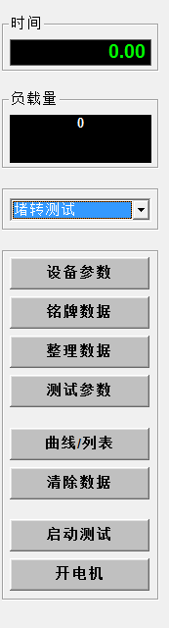
图3-13 堵转测试可操作部分

3.6.1 设备参数
详见2.1.2.2节。

3.6.2 铭牌数据
详见2.1.2.3节。

3.6.3 整理数据
详见4.2.2节。

3.6.4 测试参数
用于设置堵转测试的相关参数，点击后弹出如图3-14所示窗口。
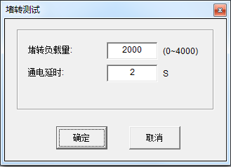
图3-14 堵转测试参数设置窗口

3.6.4.1 堵转负载量
用于设定电机堵转时，测功机需要加载的负载量。

3.6.4.2 通电延时
用于设定测试启动到电机通电所需要延时的时间。

3.6.5 曲线/列表
详见4.1.2.1节。

3.6.6 清除数据
用于清空当前已记录的堵转测试数据。

3.6.7 启动测试
点击该按钮后，系统按照3.6.4节所设定的测试参数加载励磁并开始记录测试数据；通电延时时间到后，系统自动打开电机电源开关，使得电机立即进入堵转状态，并实时记录测试数据。测试启动后，该按钮变成“停止测试”。点击“停止测试”按钮后，系统结束测试并给电机断电，按钮变会“启动测试”。

3.6.8 开电机
点击该按钮，电机电源打开，按钮变成“关电机”；点击“关电机”按钮，电机电源关闭。在正常的堵转测试过程中，该按钮不需要使用。

4 数据阅读
系统使用独立的数据阅读器来查看被保存的过往数据。用户可以通过运行“MTDR.EXE”文件或者在软件主界面上点击2.1.1.1节所示按钮启动数据阅读器。数据阅读器界面如图4-1所示。
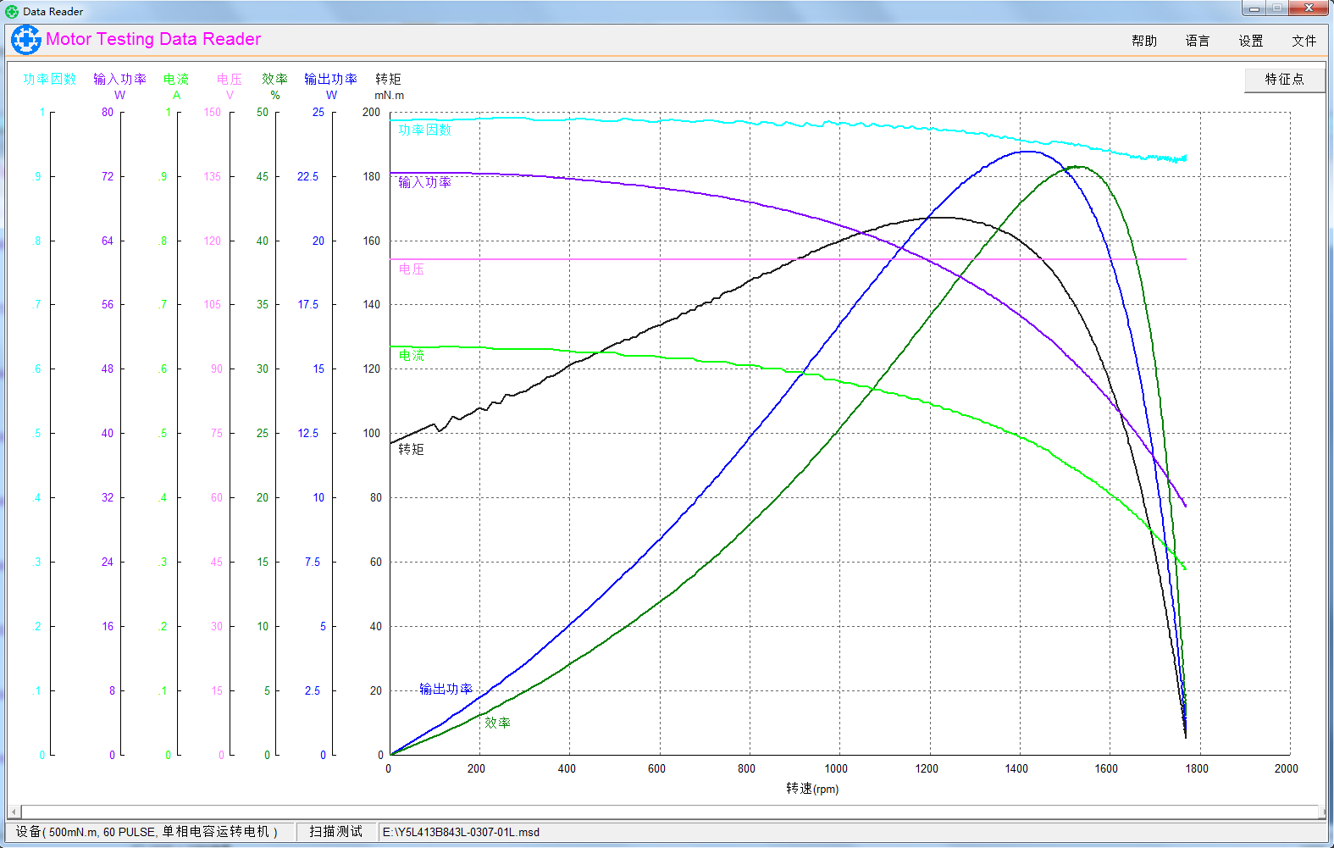
图4-1 数据阅读器界面
Note：在数据阅读器上所做的所有设置修改不会影响原有数据文件。若需保存所做设置，必须通过4.2.7所述方式重新保存数据文件。

4.1 界面菜单

4.1.1 “文件”菜单
同2.1.1节。

4.1.2 “设置”菜单
点击“设置”按钮，界面弹出如图4-2所示菜单。
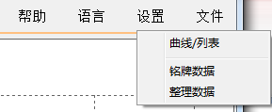
图4-2 数据阅读器“设置”菜单

4.1.2.1 曲线/列表
用于切换数据显示模式。用户可以通过点击该菜单，在“曲线”模式（如图4-1）和“列表”模式（如图4-6）之间来回切换。

4.1.2.2 铭牌数据
同2.1.2.3节。

4.1.2.3 整理数据
详见4.2.2节。用于设置耐久测试的相关参数，点击后弹出如图3-12所示窗口。

4.1.3 “语言”菜单
同2.1.3节。

4.1.4 “帮助”菜单
数据阅读器的“帮助”菜单与2.1.4节所述相似，不同点是其版本号独立于测试软件单独编号。

4.2 右键菜单
在曲线图区域单机鼠标右键会弹出右键菜单，其界面如图4-3所示。
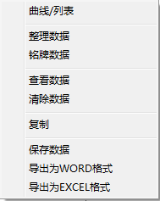
图4-3 数据阅读器右键菜单

4.2.1 曲线/列表
同4.1.2.1节。此处不同的是，当在曲线图的曲线范围内点击右键菜单的此按钮时，系统会弹出数据点编号列表。选择一个编号，点击“确定”后，显示列表会自动定位到所选编号的位置。

4.2.2 整理数据
用于设定曲线的显示内容、方式以及对曲线进行适当处理。点击后弹出如图4-4所示窗口。
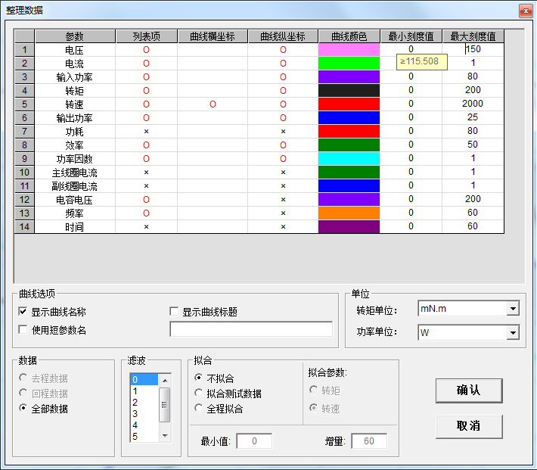
图4-4 “整理数据”窗口

4.2.2.1 参数列表
用于设定各参数在图形曲线及数据列表中的显示状态。
列表项——用于设定参数是否在数据列表中显示。鼠标左键双击单元格，其内容会在“O”和“╳”之间切换。当设定为“O”时，该参数会在数据列表中显示；反之，该参数不在数据列表中显示。
曲线横坐标——用于设定图形坐标中作为横坐标的参数。
曲线纵坐标——用于设定图形坐标中作为纵坐标的参数。该项被选中的参数会在图形中以曲线的方式显示，而未被选中的参数则不显示。
曲线颜色——用于设定曲线显示时的颜色。
最小刻度值——用于设定参数在坐标轴中的下限。
最大刻度值——用于设定参数在坐标轴中的上限。

4.2.2.2 曲线选项
显示曲线名称——用于设定曲线名称是否在曲线图中显示。
使用短参数名——用于设定曲线名称是否以英文缩写的方式显示。
显示曲线标题——用于设定曲线标题是否在曲线图中显示以及标题内容。

4.2.2.3 单位
用于设定曲线图中的转矩和功率的单位。

4.2.2.4 数据
用于设定曲线图中显示的数据类型。此处仅开放全程数据。

4.2.2.5 滤波
用于对曲线进行不同等级的滤波，使得曲线更加光滑。需要注意的是，滤波后，其特征点数据与滤波前会有微小差异。

4.2.2.6 拟合
用于设定拟合方式，使得系统能够通过原始数据，拟合出一系列用户所需要的参数点的数据。
拟合测试数据——对测试数据部分进行拟合。
全程拟合——根据测试数据拟合起始点到堵转点的全过程。

4.2.3 铭牌数据
同2.1.2.3节。

4.2.4 查看数据
用于打开已以保存的测试数据文件。

4.2.5 清除数据
清除当前打开的测试数据。

4.2.6 复制
将当前显示的图形曲线复制到系统剪贴板。

4.2.7 保存数据
将当前打开的测试数据另存至指定文件。

4.2.8 导出为WORD格式
同2.1.1.4节。

4.2.9 导出为EXCEL格式
同2.1.1.5节。

4.3 曲线图
曲线图位于界面中部，包括测试曲线以及特征点。

4.3.1 测试曲线
测试曲线允许用户以任意参数为参考量绘制曲线，用于分析各个参数量之间的动态关系。当鼠标左键点击曲线时，界面会以弹出表格的方式显示出鼠标所在位置的横坐标对应的数据列表。用户可以通过在曲线上移动鼠标来查看任意一点的具体数据。

4.3.2 特征点
特征点仅在扫描测试时有效。软件会以表格的形式将被测电机的特征参数显示出来。点击该按钮后，界面弹出如图4-5所示表格。
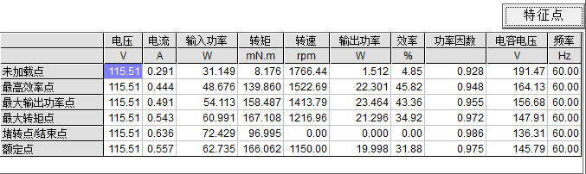
图4-5 “特征点”界面

4.4 数据列表
数据列表以时间先后顺序排列，并以如图4-6所示表格的形式显示在界面中。用户可以在数据列表中查找需要的状态点。
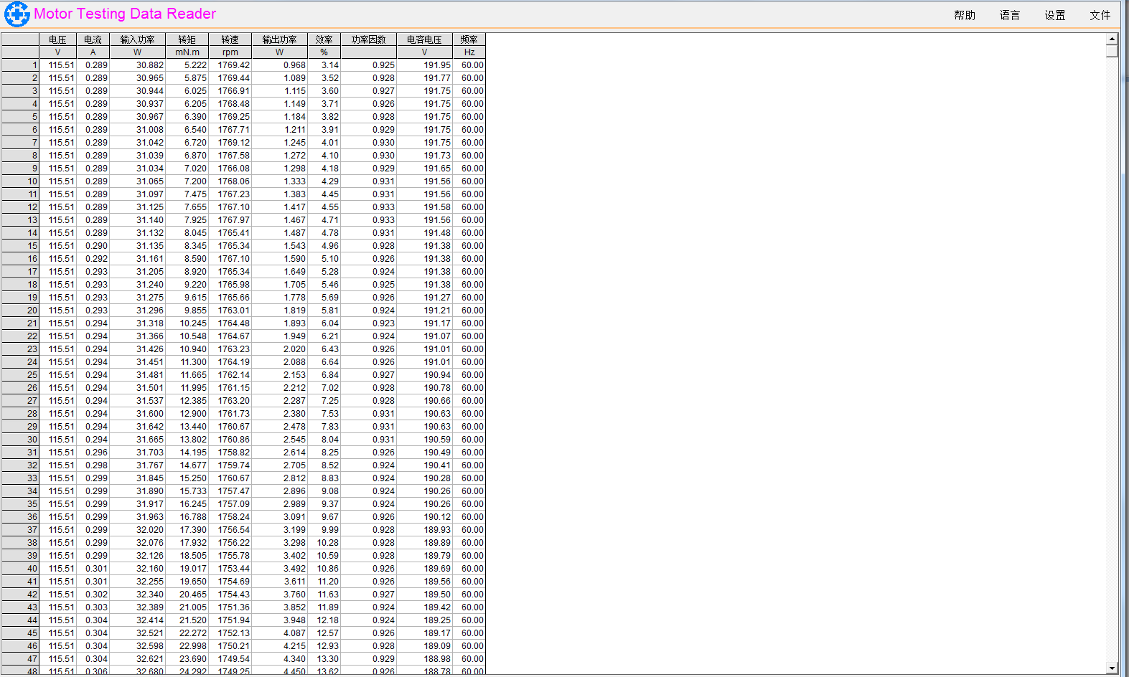
图4-6 数据列表

4.5 状态栏
状态栏位于界面最下方，用于显示当前测试数据所对应的设备信息、测试模式以及数据文件的存储位置。

5 数据比较
系统使用独立的数据比较器来比较多次测试的数据曲线。用户可以通过运行“MTDC.EXE”文件或者在软件主界面上点击2.1.1.2节所示按钮启动数据比较器。数据比较器界面如图5-1所示。
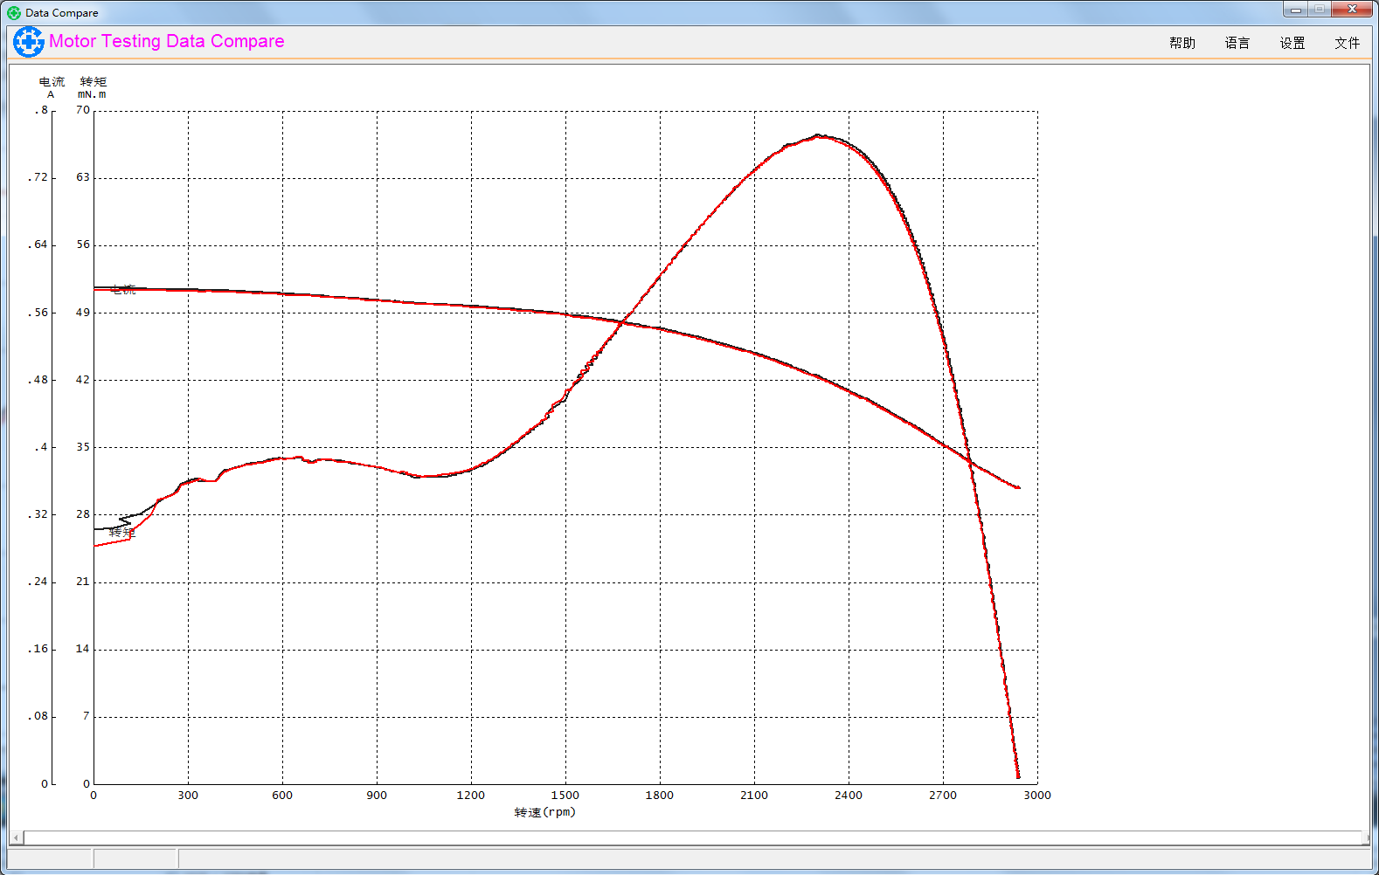
图5-1 数据比较器界面

5.1 界面菜单

5.1.1 文件
点击“文件”菜单后，界面弹出如图5-2所示子菜单。
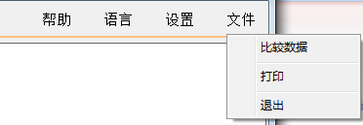
图5-2 数据比较器“文件”子菜单

5.1.1.1 比较数据
详见5.3.1节。

5.1.1.2 打印
生成写有曲线图的word文档。

5.1.1.3 退出
退出数据比较器。

5.1.2 设置
点击“设置”菜单后，界面弹出“整理数据”子菜单。子菜单功能详见5.3.2节。

5.1.3 语言
同2.1.3节。

5.1.4 帮助
数据比较器的“帮助”菜单与2.1.4节所述相似，不同点是其版本号独立于测试软件单独编号。

5.2 曲线图
“曲线图”以不同颜色显示多个测试曲线，用来直观地比较不同测试之间的曲线差异性。图5-1所展示的曲线就是同一款带离心开关的单相电机两次全程扫描测试的曲线图（电机测试时自身温度稍有差异）。

5.3 右键菜单
在曲线图位置点击鼠标右键，界面弹出如图5-3所示菜单。
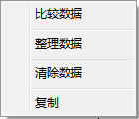
图5-3 数据比较器右键菜单

5.3.1 比较数据
用于设置对比曲线文件的路径以及曲线颜色。点击该菜单后，界面弹出如图5-4所示窗口。
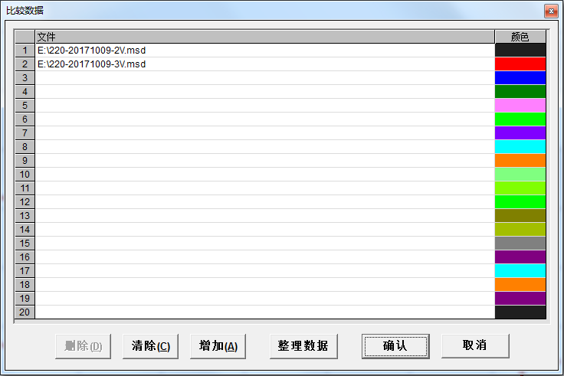
图5-4 “数据比较”设置窗口

5.3.1.1 颜色
用户可以根据需要自定义曲线颜色，具体操作步骤为：双击列表中所需要改变的颜色框，在弹窗中选择所需要的颜色，点击弹窗中的“确定”按钮。

5.3.1.2 删除
用于删除文件列表中所选定的测试文件。

5.3.1.3 清除
用于删除文件列表中所有的测试文件。

5.3.1.4 增加
用于在文件列表中添加指定测试文件。

5.3.1.5 整理数据
详见5.3.2节。

5.3.2 整理数据
用于设置曲线的显示方式以及内容。点击该菜单后，界面弹出如图5-5所示窗口。
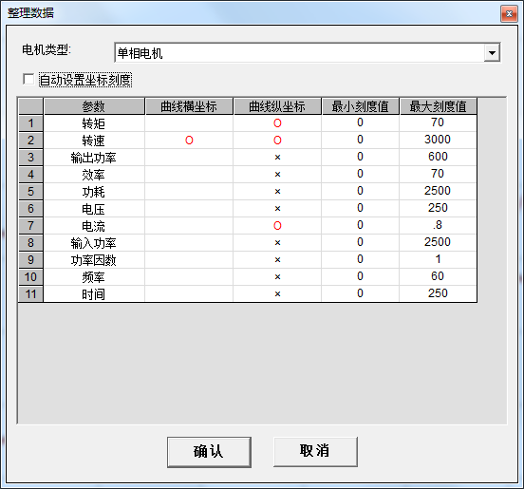
图5-5 数据比较器“整理数据”窗口

5.3.2.1 电机类型
用于选择测试文件的电机类型，被比较的测试曲线必须为同一类型的电机。

5.3.2.2 自动设置坐标刻度
用于选择曲线的最小刻度和最大刻度是否由软件自动生成。若该项被选中，则刻度值不可人为设置，软件会根据打开的测试数据文件自动匹配较为合适的刻度值。

5.3.2.3 参数列表
参考4.2.2.1节。

5.3.3 清除数据
用于清除文件列表中的所有文件。

5.3.4 复制
用于将曲线图复制到系统剪贴板中。

6 系统使用注意事项与常见问题处理

6.1 系统使用注意事项
1）在对电功率仪进行接线时，注意电压线与电流线的正负端的正确连接。对于直流测试系统，电压红色接线柱接电源正极，电压黑色接线柱接电源负极，电流红色接线柱接电源流入，电流黑色接线柱接电源流出；对于交流测试系统，电流的接入方向须与电压接入方向一致。若电流与电压接入方向相反，则测功机控制器上的效率值会一直显示为0，并且整个测试的数据准确性会受到影响。
2）在对测功机进行校准时，注意使杠杆尽量处于水平，且挂砝码的绳子应该沿着杠杆的端点垂下。
3）在安装测试电机时，应尽量让电机的转轴与测功机的转轴处于一条直线，以减小由于不同轴的转动产生的振动造成测试数据的误差。
4）同一台电机在温度不同时，特性也会有差异，因而在进行扫描测试时对同一台电机进行反复测试（特别是发热快的电机），其结果是存在差异的，但曲线趋势基本一致。

6.2 常见问题及处理
1）在启动测试软件时，可能会出现“串口打开失败”的问题。
此时可在电脑的“设备管理器”中将该串口禁用，然后再启用就能正确运行软件了。强烈建议在为系统上电时，先开启电脑，待电脑启动完成后再开启测功机控制器。
2）将测试数据导出成WORD或者EXCEL文档时出错。
电脑的系统中必须装有安装版的MS OFFICE2003或以上版本。可以通过重新安装office软件来解决。
3）设备一直显示离线状态。
出现这种情况的原因有以下几点：
①软件通讯设置不正确；
②电脑串口损坏；
③通讯线不通；
测控仪表工作异常，可以复位仪表或将仪表断电重启，看其是否能恢复正常。
测控仪表通讯口损坏。

